INFORME S**ÉPTIMA** PR**ÁCTICA**

ADMINISTRACIÓN DE SISTEMAS, CURSO 22-23

JUAN FRANCISCO MIER MONTOTO, UO283319

# 1. Instalaci**ón**

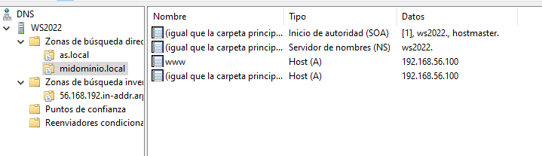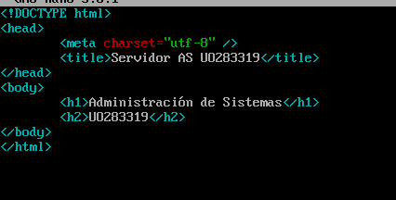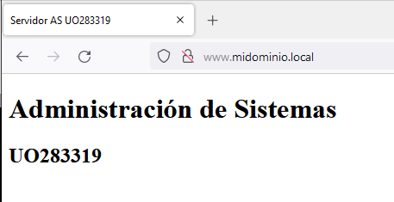

# 2. Configuraci**ón de las páginas web de los usuarios**

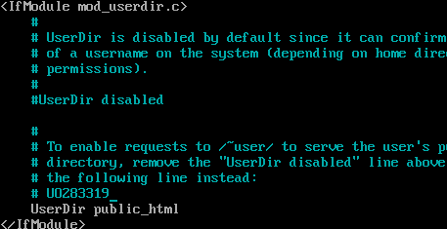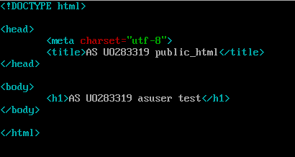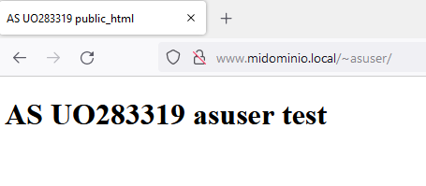

# 3. Configuraci**ón del servidor Apache**

## 3.a. Ubicaci**ón**

## 3.b. ServerName

## 3.c. Repositorios

**Renombra el archivo index.html a índice.html. Recarga la página para que se borre  
la cache y consulta de nuevo la dirección www.midominio.local ¿Qué ocurre?**

Se muestra la página de bienvenida por defecto.

**Edita el fichero de bienvenida y comenta todas las líneas. Recarga la página. ¿Qué ocurre?**

Ocurre un error.

Al otorgar *Indexes* a */as/web*:

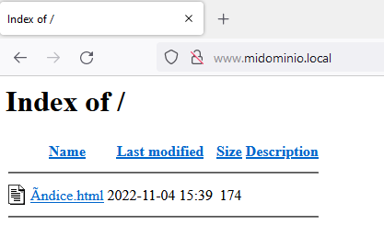

**Haz un acceso a una página no existente y comprueba qué ocurre en  
/var/log/httpd/access_log**

Se devuelve un error 304.

# 4. Hosts virtuales

  
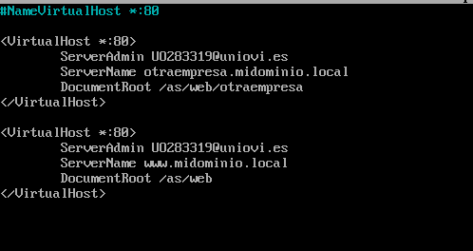

# 5. Autentificaci**ón**

# 6. Servidor Proxy – squid

